День Матери в детском саду
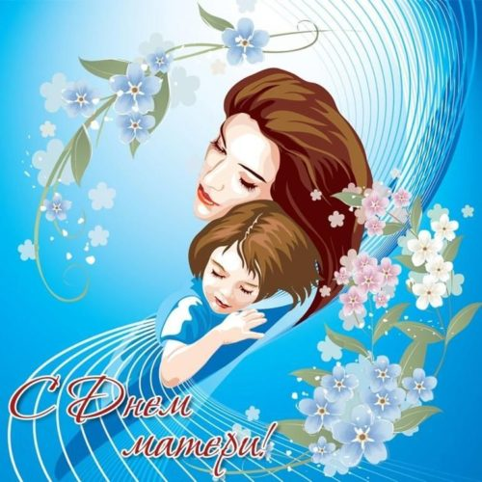
Мама — это счастье, мама — теплота,
Мама — нежность, ласка, мама — доброта!
Мама — лучик света, мама — свет очей,
Мама — это сказка ласковых речей!
Почитайте маму, ведь она — одна,
Мама в этой жизни, всем ведь нам нужна.
Без мамули милой — белый свет не мил,
Мама — это чудо, мама — это мир!
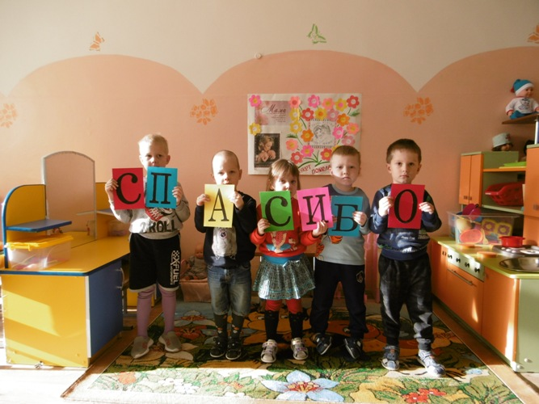

Самое высокое призвание женщины — быть мамой. «Мама» — первое слово, которое говорит ребёнок. Оно звучит одинаково на большинстве языках мира. Мама — самый родной, самый любимый человек на свете. Среди многочисленных праздников, отмечаемых в нашей стране, День Матери занимает особое место. К данному празднику, никто не может остаться равнодушным. В этот день хочется сказать слова благодарности всем Матерям.
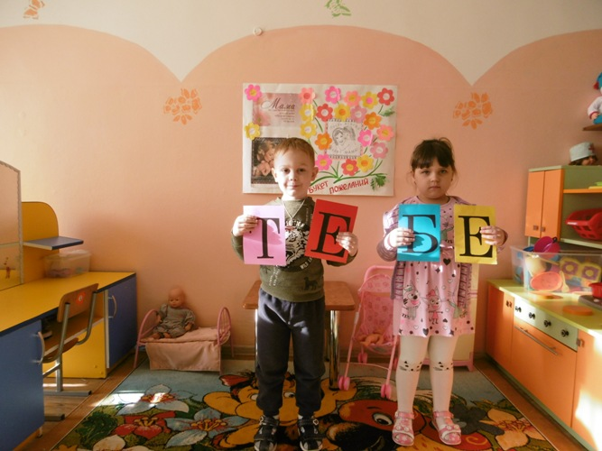
День Матери — особый праздник, который полон душевной теплоты, ведь все дети мира поздравляют самых дорогих людей на свете — своих матерей.
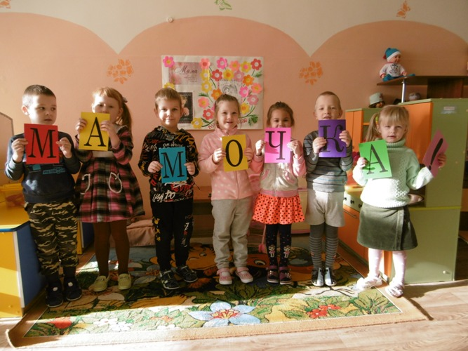
Дети говорят им слова благодарности, дарят подарки. Мамы получают поздравления и лучшей наградой для них становятся успехи детей.
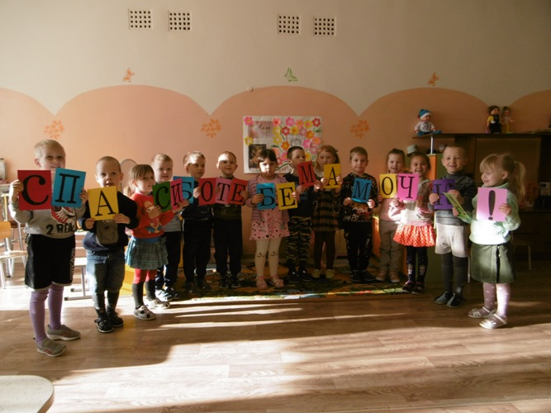
День Матери в дошкольном учреждении проходит очень ярко, трепетно и интересно. В нашем детском саду происходят различные мероприятия, посвященные этому дню, главной целью которых являются воспитание у дошкольников любви и уважения к матери, развитие творческих способностей детей и создание уютной атмосферы праздника.

